**Reconciliación en torno a la producción de mora en Icononzo**, **Tolima**

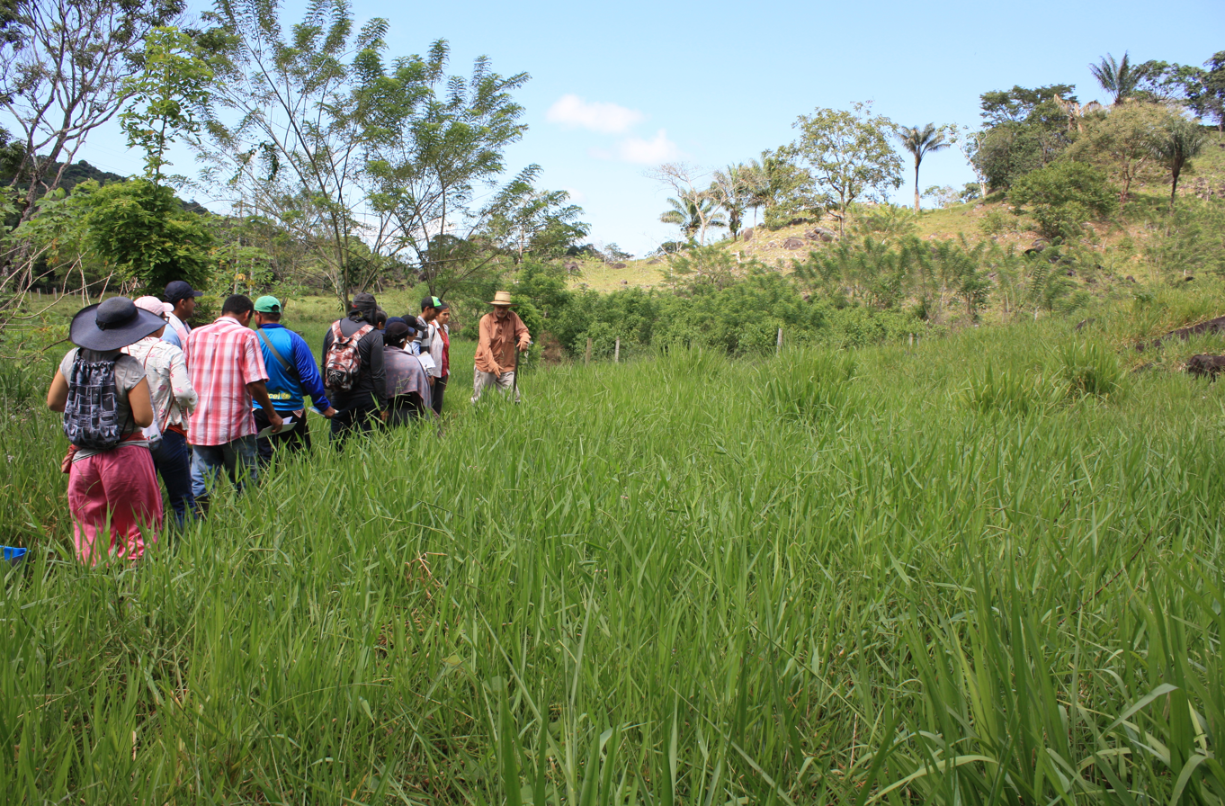

Desde su llegada al territorio, la población del antiguo ETCR ‘Antonio Nariño’, ubicado en el municipio de Icononzo, Tolima, apostó por la integración en la comunidad aledaña como estrategia no solo de reincorporación a la vida civil, sino también para atenuar las brechas de atención y apoyo público entre la población firmante de paz, beneficiaria directa de programas y proyectos de reincorporación, y la población vecina. Así, en 2019 se creó la Cooperativa Multiactiva Integradora de Campesinos y Reincorporados – COOMICER, conformada por 62 personas (18 firmantes del Acuerdo de Paz y 44 campesinos y campesinas de la vereda El Triunfo), con el fin de desarrollar un proyecto productivo de mora. Al estar ubicada relativamente cerca de la capital del país y con buenas vías de comunicación, la cooperativa presentaba condiciones propicias para acceder a un mercado importante; sin embargo, la falta de capital propio y de competencias organizacionales dificultó el arranque de la iniciativa, afectando la motivación de sus integrantes. El diagnóstico de la situación realizado por el proyecto [Tejidos](https://www.fondoeuropeoparalapaz.eu/project/tejidos/), puso de manifiesto debilidades importantes pues, a pesar de los espacios de diálogo establecidos entre ambas comunidades, se identificaron aspectos susceptibles de mejora en términos de gobernanza democrática, junto con una planeación estratégica parcial, limitada capacidad administrativa y financiera, y pocas oportunidades de fortalecimiento de capacidades para sus integrantes.

En 2020, y con el fin de afianzar la voluntad de trabajo colaborativo entre ambas comunidades, Tejidos facilitó un apoyo financiero de más de 48 millones COP, que se invirtieron en el acondicionamiento de 4 hectáreas de cultivo de mora, y en la construcción de una pequeña bodega en un predio en arriendo ubicado en la vereda El Triunfo. Asimismo, se puso en marcha un plan de formación para las 62 personas integrantes de COOMICER, abordándose temas de carácter administrativo y de gestión solidaria, y promoviéndose espacios cotidianos de intercambio de experiencias, para fortalecer las redes colaborativas entre los y las integrantes de la cooperativa.

Este apoyo fue fundamental, contribuyendo no solo al fortalecimiento asociativo en sentido estricto, sino también a un mayor acercamiento y a la generación de confianza entre ambas poblaciones, tal como expresa un campesino miembro de la cooperativa “*A raíz de eso con COOMICER, se crean amistades y se despejan dudas con respecto a lo que fue el conflicto en su momento*”. Varias personas firmantes de paz decidieron establecerse en la vereda El Triunfo para acercarse al predio productivo e integrarse a la comunidad, propiciándose el arraigo en el territorio con el compromiso de contribuir al desarrollo de la zona. El acompañamiento del proyecto también reafirmó la voluntad de trabajar de forma colaborativa y la gobernanza de la iniciativa fue haciéndose más equitativa, de forma tal que hoy en día la Junta Directiva de COOMICER está constituida por siete personas, de las cuales tres son firmantes del Acuerdo de Paz, y el Comité de Comercialización, que se encarga de los ejercicios de negociación con compradores y de la participación en mercados y ferias, lo integran una persona firmante de paz y tres de la comunidad campesina.

En términos técnico-productivos, si bien se logró incrementar la producción de mora, la falta de infraestructura para su refrigeración dificultaba optimizar los canales de comercialización establecidos, identificándose la existencia en la vereda de otra asociación, la Asociación de Moreros del Triunfo – ASOMOTRIUN, que sí contaba con instalaciones necesarias, aunque requerían algunas reparaciones. Las primeras gestiones ante ASOMOTRIUN para ver la posibilidad de compartir esa infraestructura, fueron realizadas por el gerente de COOMICER y no tuvieron éxito; pero cuando las líderesas y lideres comunitarios asociados a COOMICER se sumaron a la negociación, se logró llegar al acuerdo de que COOMICER rehabilitaría las instalaciones, a cambio de usarlas para la refrigeración de su producción de mora. *“Hubo muchos cambios con las comunidades, por ejemplo, el caso de* ASOMOTRIUN*, que existe desde 32 años en la región y tiene cuarto frio. Algo que hemos logrado y que es un cambio muy importante es que tenemos derecho a hacer uso de esa instalación que es muy necesaria para nuestro negocio. Y poco a poco toda la comunidad tuvo un interés muy grande por trabajar con nosotros”.* Explica el gerente de COOMICER, firmante del Acuerdo de Paz.

Como resultado del proceso de fortalecimiento de capacidades llevado a cabo, y del acceso a infraestructura productiva adecuada, la cooperativa obtuvo en 2022 el registro INVIMA para su producción de mora, y participaron en diversos eventos de comercialización, incluyendo una rueda de negocios enfocada a mercados de exportación, realizada por las Cámaras de Comercio Hispanoamericanas en Pereira. La perspectiva de ofrecer regularidad de ingresos y precios justos a las familias productoras de mora ha sido el aliciente para que COOMICER esté abocada a incrementar volúmenes de producción, aliándose con nuevas asociaciones comunitarias, y a mejorar la calidad del producto con el apoyo técnico de una empresa exportadora de frutas. Actualmente están finalizando un acuerdo de comercialización conjunta, bajo una Sociedad por Acciones Simplificadas conformada por COOMICER, ASOMOTRIUN y la Asociación de Productores de Venecia (ASOPROVEN), del cercano municipio del mismo nombre en el departamento de Cundinamarca, con el fin de recolectar un total de 22 toneladas de mora mensualmente.

Esta reseña de caso, que contribuye al Pilar 1 del Fondo Europeo para la Paz: Reconciliación y disminución del conflicto, fue publicada en el [XVI  Informe de seguimiento del Fondo Europeo para la Paz (octubre - diciembre de 2022)](https://www.fondoeuropeoparalapaz.eu/wp-content/uploads/2023/03/informe-16-15032022.pdf), y refleja algunos de los logros del proyecto Tejidos, ejecutado por ForumCiv, en consorcio con la Fundación Paz y Reconciliación, We Effect, Economías Solidarias de Común, Comisión Nacional de Género, Agencia para la Reincorporación y Normalización, Consejo Nacional de Reincorporación, y el Programa de Estudios Críticos de las Transiciones Políticas de la Universidad de los Andes. El texto está basado en documentación facilitada por el proyecto y en entrevistas a miembros de su equipo y a actores clave del proceso, algunos de cuyos testimonios se recogen en *cursiva*.

[Sobre el Fondo Europeo para la Paz](https://www.fondoeuropeoparalapaz.eu/" \t "_blank)

El Fondo Europeo para la Paz es un mecanismo de cooperación de la Unión Europea creado para acompañar al gobierno colombiano en la implementación del Acuerdo de Paz, con énfasis en el Punto 1 de Desarrollo Rural Integral y Punto 3 en lo que concierne a la reincorporación de la población excombatiente de las FARC-EP a la vida civil. En el marco del Fondo se han puesto en marcha 31 intervenciones mediante las cuales se pretende contribuir a la reconciliación de la sociedad colombiana, a la reincorporación social y económica de excombatientes, a la equidad de género y la inclusión de sectores vulnerables de la población, al desarrollo rural sostenible e incluyente, y a la presencia legitimadora de Estado y la gobernanza local. La cobertura geográfica de las diferentes acciones del Fondo abarca 26 departamentos y 150 municipios del país.